Nicaragua: Policía allana redacción del periódico 'El Confidencial'
En algunas de las oficinas sustrajeron documentos o equipos de cómputo durante los operativos nocturnos. Afectados responsabilizan a Daniel Ortega.

dic 14 10:40

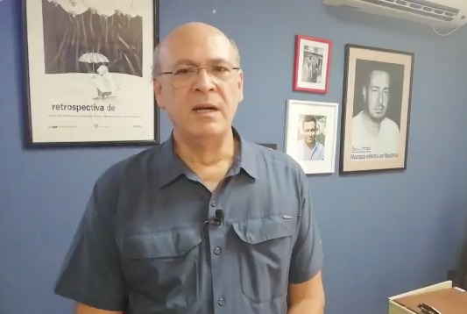
“Lo que hicieron fue afectar el trabajo de medios de comunicación independientes para callarnos”, dijo Carlos Fernando Chamorro en un video difundido en redes sociales
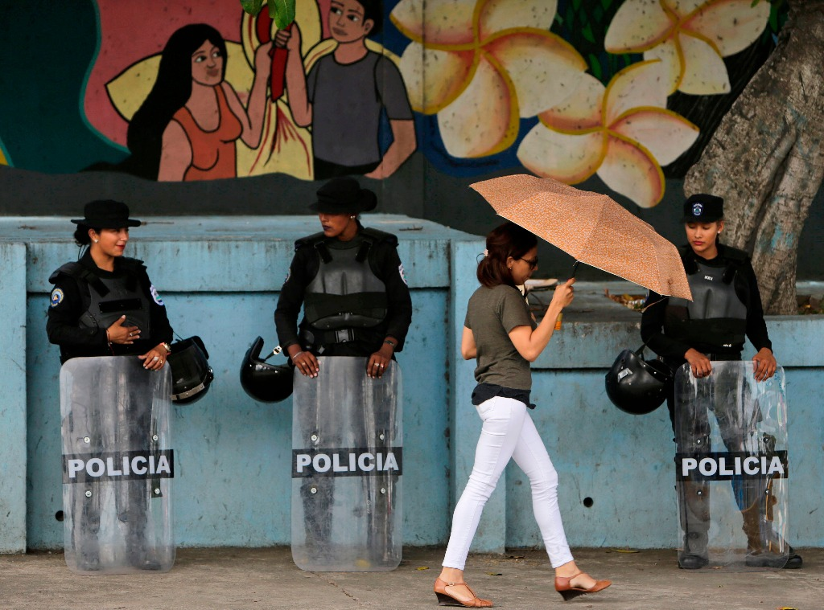
Policía antidisturbios frente a la sede de las Naciones Unidas (ONU) en Managua. Foto Afp
Managua. Las oficinas centrales de cinco organizaciones no gubernamentales y de El Confidencial, un medio de comunicación crítico que dirige Carlos Fernando Chamorro, hijo de la ex presidenta nicaragüense Violeta Chamorro, fueron allanadas por la policía luego de que el Parlamento les anuló sus personerías jurídicas.
Los directores de las organizaciones denunciaron las tomas que se produjeron entre la noche del jueves y la madrugada del viernes.
El periodista e hijo del mártir de las libertades públicas Pedro Joaquín Chamorro, asesinado en la dictadura de Anastasio Somoza, y la ex presidenta Violeta Chamorro, dijo en un video difundido en redes sociales que las acciones son parte de un plan del gobierno contra las organizaciones y medios de comunicación independientes.
Denuncia pública: Policía Nacional saquea las oficinas de Confidencial, Esta Semana y Esta Noche
Ver nota completa aqui: https://t.co/EJepdPzdDy#SosNicaragua #SosNicaraguaPeriodistas pic.twitter.com/2zf1dGaxfQ
— Carlos F Chamorro (@cefeche) 14 de diciembre de 2018
“Vinieron a llevarse a la fuerza computadoras, cámaras, documentos, papeles... lo que hicieron fue afectar el trabajo de medios de comunicación independientes para callarnos”, añadió Carlos Fernando Chamorro.
Las instalaciones del Centro Nicaragüense de Derechos Humanos (Cenidh), el Instituto de Liderazgo de Las Segovias, la Fundación del Río, el Centro de Investigaciones de la Comunicación y Popol Na fueron ocupadas por agentes de la policía que se llevaron documentos, computadoras y automóviles.
“Policías antimotines se metieron a las oficinas como ladrones, entraron por el techo, actuaron como delincuentes”, dijo la presidenta del Cenidh, Vilma Núñez, quien desde la noche del jueves había hecho circular un audio en las redes sociales alertando sobre la posibilidad de un asalto a sus oficinas.
Tanto el Cenidh como el resto de las organizaciones fueron despojados de su permiso de trabajo entre el miércoles y el jueves por los diputados del gobernante Frente Sandinista de Liberación Nacional, que suman 70 de los 92 escaños del Congreso.
Los argumentos de los diputados oficialistas es que las organizaciones han actuado al margen de la ley y han sido parte de un supuesto golpe de Estado, como ha llamado el gobierno del presidente Daniel Ortega a las protestas sociales que comenzaron en abril contra una reforma al sistema de seguro social y que fueron reprimidas con el saldo de más de 320 personas fallecidas, según la Comisión Interamericana de Derechos Humanos (CIDH).
Los diputados dieron un plazo de 72 horas a cada organización para presentar documentos, sellos e inventarios, tiempo que no se cumplió. “Denuncio al responsable de este asalto brutal que es el dictador Daniel Ortega, que es el jefe de la Policía Nacional”, aseguró el periodista Chamorro.
Ana María Tello, coordinadora del Mecanismo de Seguimiento para Nicaragua de la CIDH, se presentó en las instalaciones donde se encontraba Chamorro y constató la denuncia.
“Nosotros condenamos esta situación de medidas contra medios de comunicación y ONG. No cabe duda que las acciones demuestran un incremento de hostigamiento importante, lo cual rechazamos”, dijo Tello a los medios.
La ex guerrillera Mónica Baltodano, directiva del organismo Popol Na, dijo que lo que busca el gobierno de Ortega es que la población se sienta indefensa.
“Quieren implantar el terror cerrando y asaltando las oficinas de organismos que trabajamos con la población. (Creen que) se va a terminar el malestar de la gente que pide justicia, libertad y democracia; pero se equivocan”, afirmó Baltodano, que fue parte del gobierno de Ortega en los años ochenta.

